*Verzameling afvinklijst:*

***singles van***





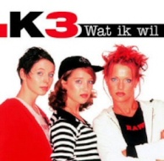

Wat ik wil 1999 🞏

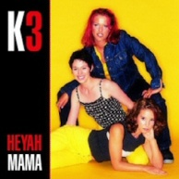

Heyah mama 1999 🞏



[Yeke](http://www.studio100fan.eu/encyclopedie/Tele-Romeo_-_K3_%28cd-album%29) yeke 1999 🞏

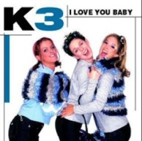

I love you baby 1999 🞏

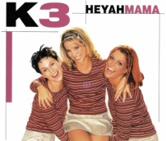

Heyah mama 1999 🞏

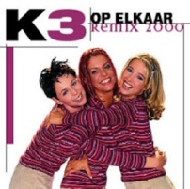

Op elkaar remix 2000 🞏

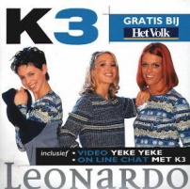

Leonardo 2000 🞏

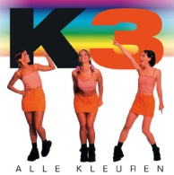

[Alle](http://www.studio100fan.eu/encyclopedie/De_wereld_rond_-_K3_%28cd-album%29) kleuren 2000 🞏

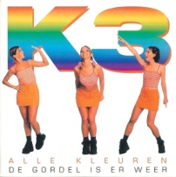

[Alle](http://www.studio100fan.eu/encyclopedie/De_wereld_rond_-_K3_%28cd-album%29) kleuren 2000 🞏

(incl. De gordel is er weer)



[Yippee](http://www.studio100fan.eu/encyclopedie/Kuma_he_-_K3_%28cd-album%29) yippee 2000 🞏

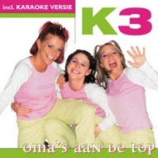

Oma’s aan de top 2000 🞏

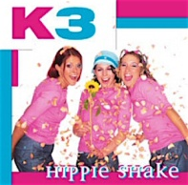

Hippie shake 2001 🞏

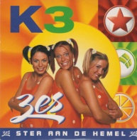

Ster aan de hemel 2001 🞏

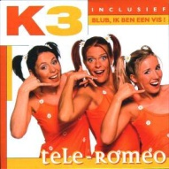

[Tele-Romeo](http://www.studio100fan.eu/encyclopedie/Tele-Romeo_-_K3_%28cd-album%29) 2001 🞏

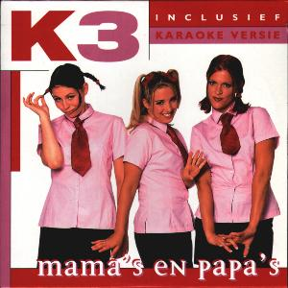

[Mama’s](http://www.studio100fan.eu/encyclopedie/Verliefd_-_K3_%28cd-album%29) en papa’s 2001 🞏

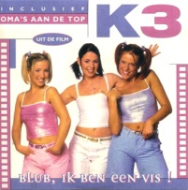

Blub, ik ben een vis 2001 🞏

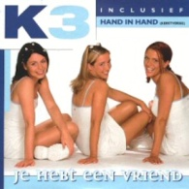

[Je](http://www.studio100fan.eu/encyclopedie/Oya_l%C3%A9l%C3%A9_-_K3_%28cd-album%29) hebt een vriend 2001 🞏

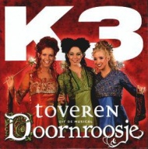

[Toveren](http://www.studio100fan.eu/encyclopedie/De_wereld_rond_-_K3_%28cd-album%29) 2002 🞏

(uit de musical ‘Doornroosje)



[Toveren](http://www.studio100fan.eu/encyclopedie/De_wereld_rond_-_K3_%28cd-album%29) 2002 🞏



[Feest](http://www.studio100fan.eu/encyclopedie/Kuma_he_-_K3_%28cd-album%29) 2002 🞏

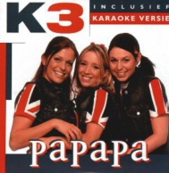

Papapa 2002 🞏

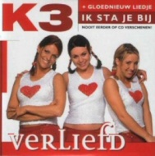

[Verliefd](http://www.studio100fan.eu/encyclopedie/Tele-Romeo_-_K3_%28cd-album%29) 2002 🞏

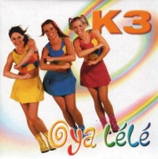

Oya lélé 2003 🞏



Frans liedje 2003 🞏

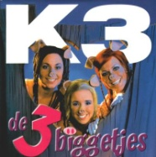

[De](http://www.studio100fan.eu/encyclopedie/De_wereld_rond_-_K3_%28cd-album%29) drie biggetjes 2003 🞏

(uit de musical ‘De drie biggetjes’)

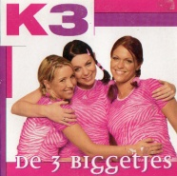

[De](http://www.studio100fan.eu/encyclopedie/De_wereld_rond_-_K3_%28cd-album%29) drie biggetjes 2003 🞏

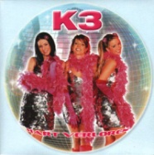

Hart verloren 2004 🞏

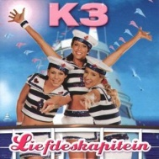

Liefdeskapitein 2004 🞏

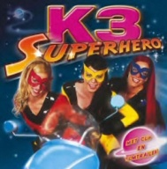

[Superhero](http://www.studio100fan.eu/encyclopedie/Tele-Romeo_-_K3_%28cd-album%29) 2004 🞏

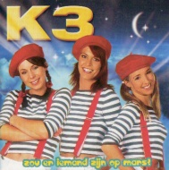

Zou er iemand zijn op mars? 2004 🞏



Kuma he 2005 🞏

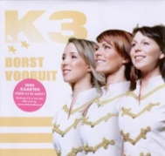

[Borst](http://www.studio100fan.eu/encyclopedie/De_wereld_rond_-_K3_%28cd-album%29) vooruit 2005 🞏

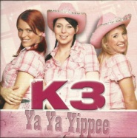

[Ya ya yippee](http://www.studio100fan.eu/encyclopedie/Kuma_he_-_K3_%28cd-album%29) 2006 🞏



Dokter dokter 2006 🞏

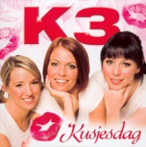

[Kusjesdag](http://www.studio100fan.eu/encyclopedie/Tele-Romeo_-_K3_%28cd-album%29) 2007 🞏

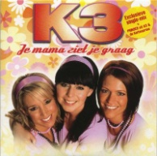

Je mama ziet je graag 2008 🞏

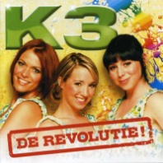

De revolutie 2008 🞏